Trường THCS Đô Thị Việt Hưng
ĐỀ CƯƠNG ÔN TẬP
Môn : Địa lí 6
Năm học 2014-2015
I.Mục tiêu:
1.Kiến thức:
- Hệ thống lại kiến thức từ bài 7 đến bài 10
2.Kỹ năng:
- Tính theo giờ GMT, nắm được quỹ đạo chuyển động của Trái Đất Quanh Mặt Trời
II.Câu hỏi ôn tập:
Câu 1: Trình bày sự vận động tự quay quanh trục của Trái Đất và hệ quả?
Câu 2: Tại sao có hiện tượng ngày đêm kế tiếp nhau ở khắp mọi nơi trên Trái Đất?
Câu 3: Trình bày sự vận động của Trái Đất quanh Mặt Trời?
Câu 4: Vào những ngày nào trong năm hai nửa cầu Bắc và Nam đều nhận được một lượng ánh sáng và lượng nhiệt như nhau?
Câu 5: Cho câu tục ngữ: “ Đêm tháng năm chưa nằm đã sáng
Ngày tháng mười chưa cười đã tối”
Dựa vào kiến thức đã học, hãy cho biết câu tục ngữ trên đúng ở bán cầu nào và giải thích?
Câu 6: Cấu tạo bên trong của Trái Đất gồm mấy lớp? Nêu đặc điểm của từng lớp
Câu 7: Trình bày đặc điểm của lớp vỏ Trái Đất? Nêu rõ vai trò của nó đối với đời sống và sinh hoạt của con người?
Câu 8: Trình bày và giải thích hiện tương mùa trên Trái Đất?
Câu 9: Khi khu vực giờ gốc là 14 giờ thì ở Matxcova, Niu Đê li, Hà Nội, Bắc Kinh, Tô ki ô là mấy giờ? Biết Matxcova nằm ở múi giờ số 3, Niu Đê li nằm ở múi giờ số 5, Hà Nội nằm ở múi giờ số 7, Bắc Kinh nằm ở múi giờ số 8, Tô ki ô nằm ở múi giờ số 9
Câu 10: Điền tên các ngày, các mùa, hướng chuyển động tự quay quanh trục và hướng chuyển động của Trái Đất quanh Mặt Trời theo hình vẽ dưới đây:
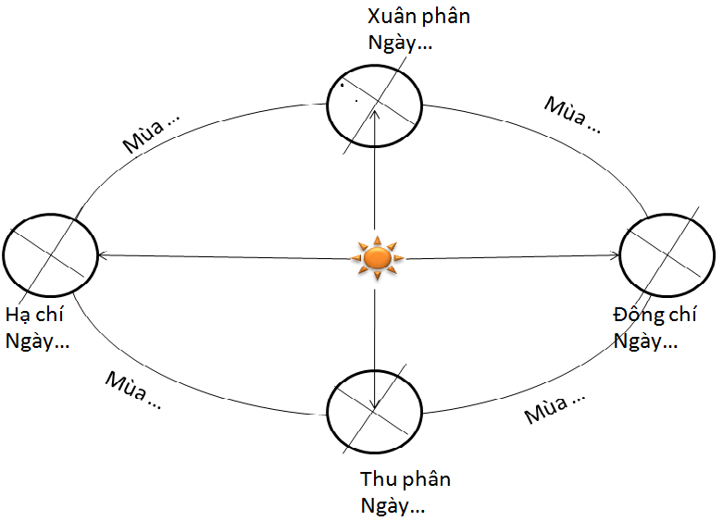
BGH duyệt | TTCM  Vũ Thị Thanh Thảo | Người lập  Nguyễn Thị Thu Hằng

